Nama : Delita Noor Iftitah

Kelas : D3SI 46-01

NIM : 6701223082

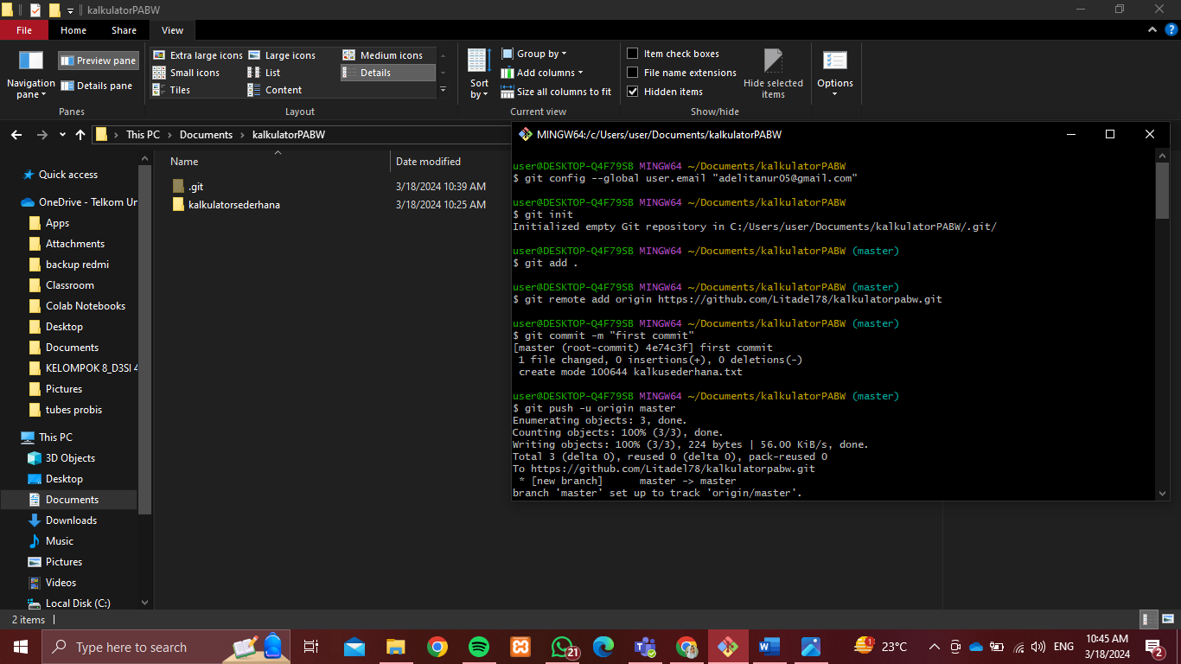

1. Membuat commit “first commit” ketika sudah membuat satu file txt

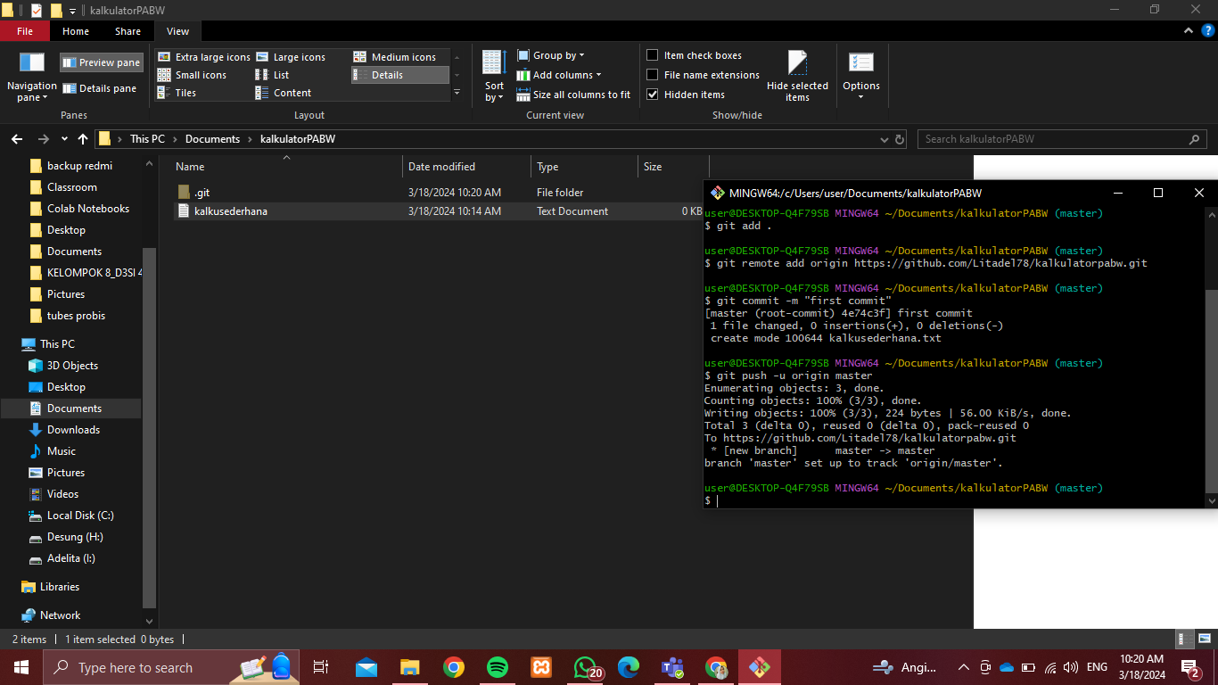

2. Membuat commit “v1.0” ketika sudah menambahkan kode pada file JavaScript.txt dalam folder kalkulatorsederhana

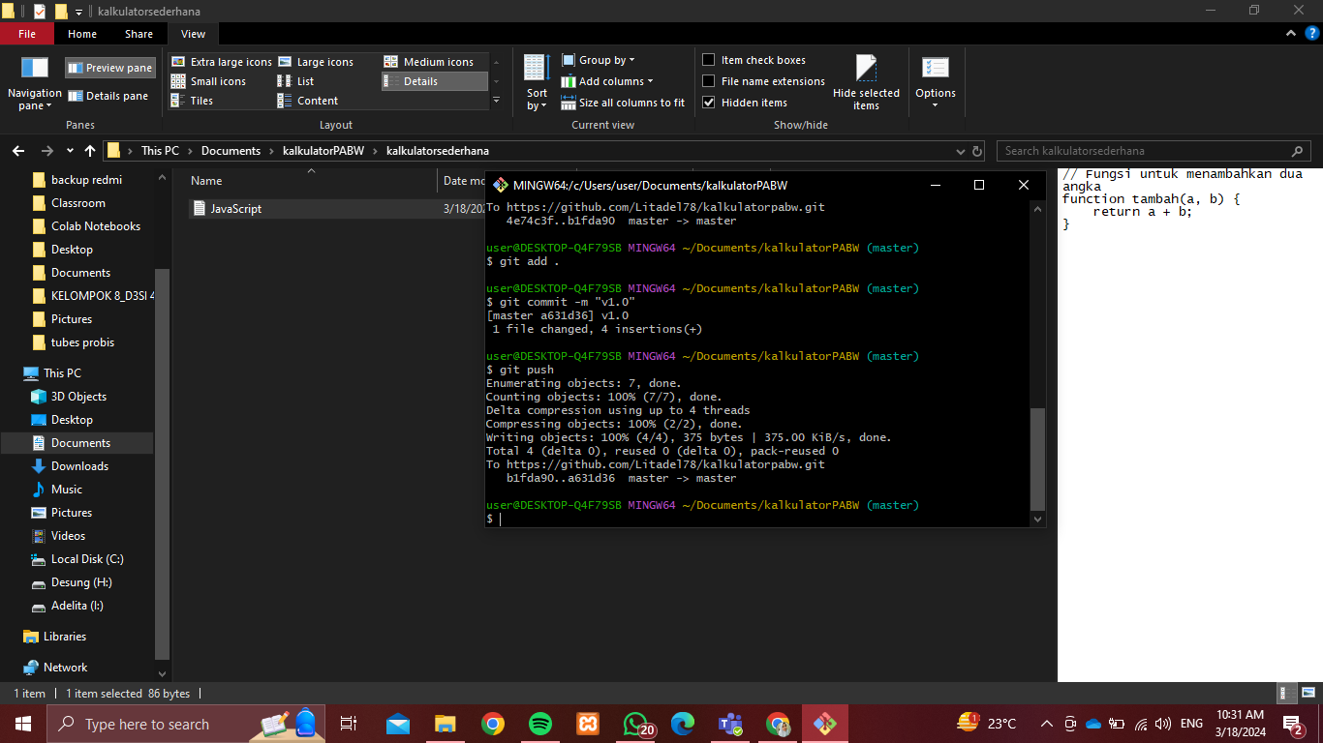

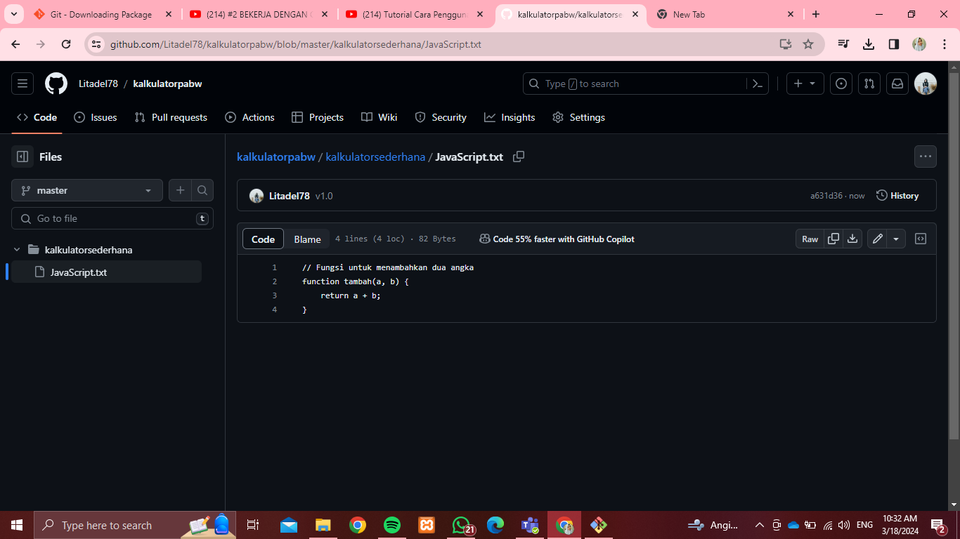

3. Membuat commit “v1.1” ketika sudah menambahkan kode kedua pada file JavaScript.txt dalam folder kalkulatorsederhana

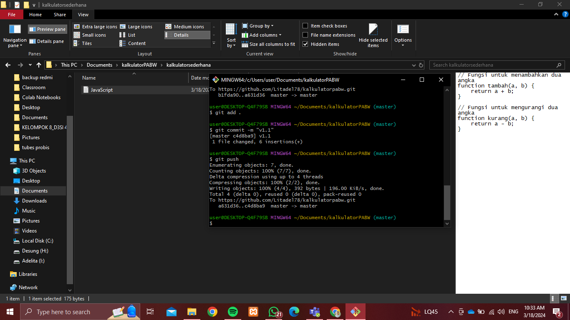

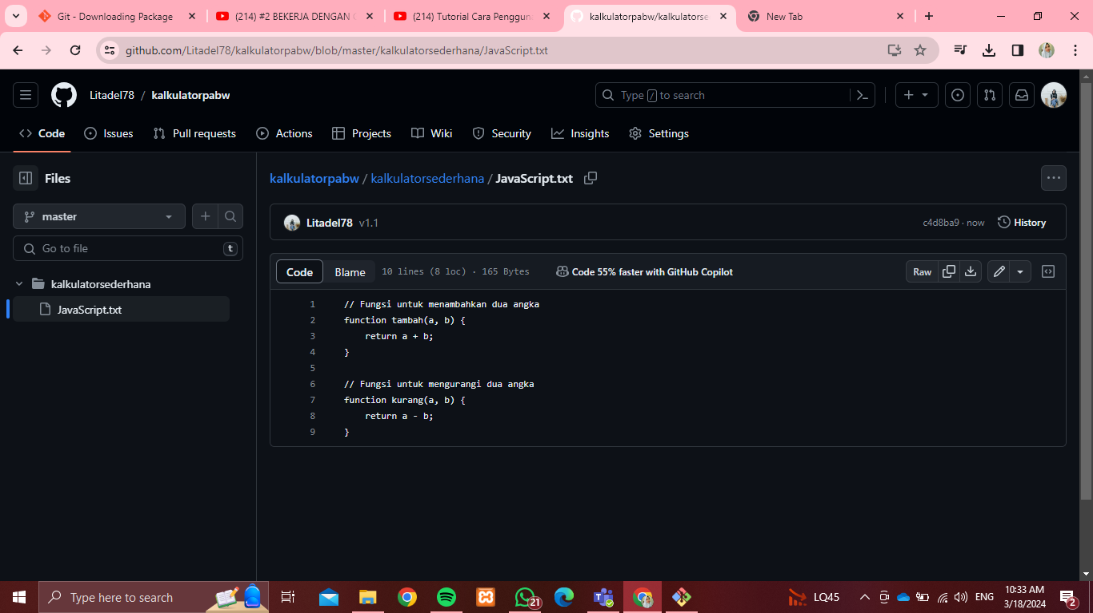

4. Membuat commit “v1.2” ketika sudah menambahkan kode ketiga pada file JavaScript.txt dalam folder kalkulatorsederhana

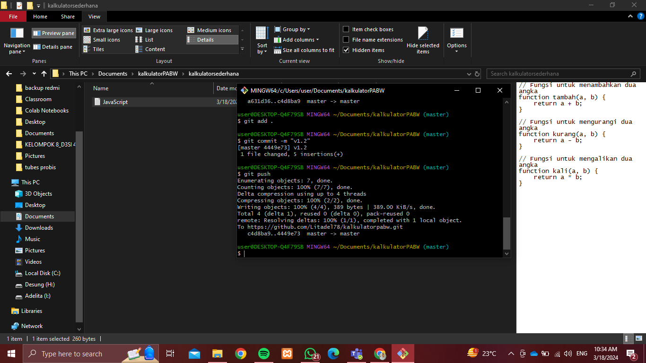

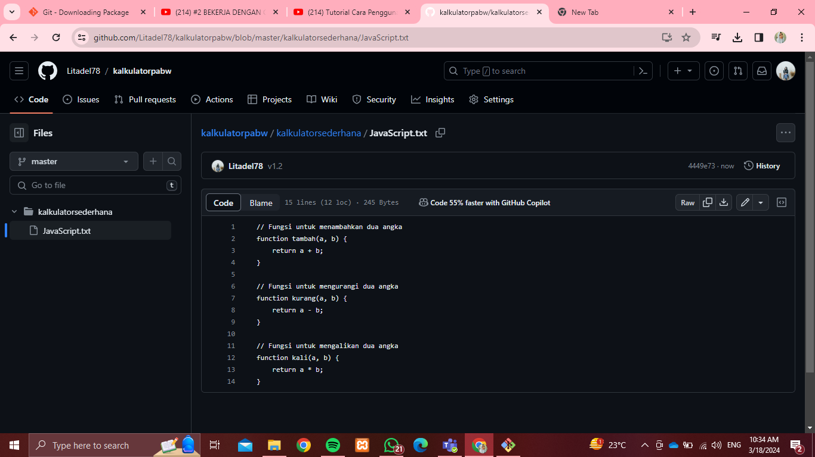

5. Membuat commit “v1.3” ketika sudah menambahkan kode keempat pada file JavaScript.txt dalam folder kalkulatorsederhana

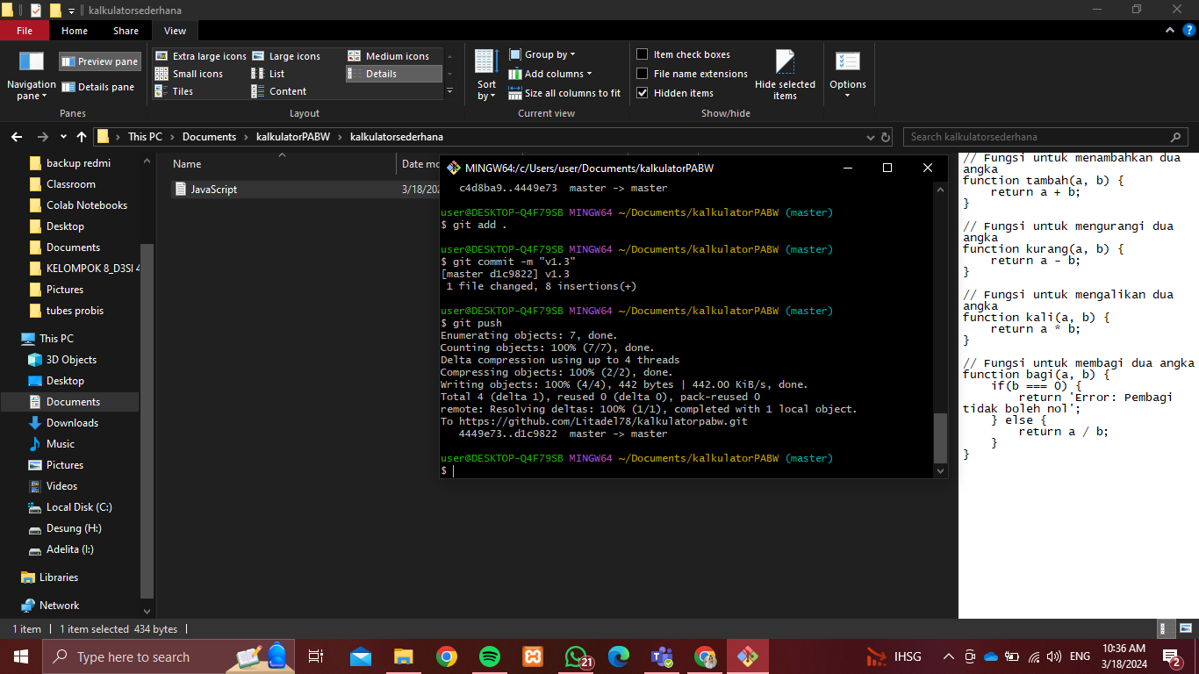

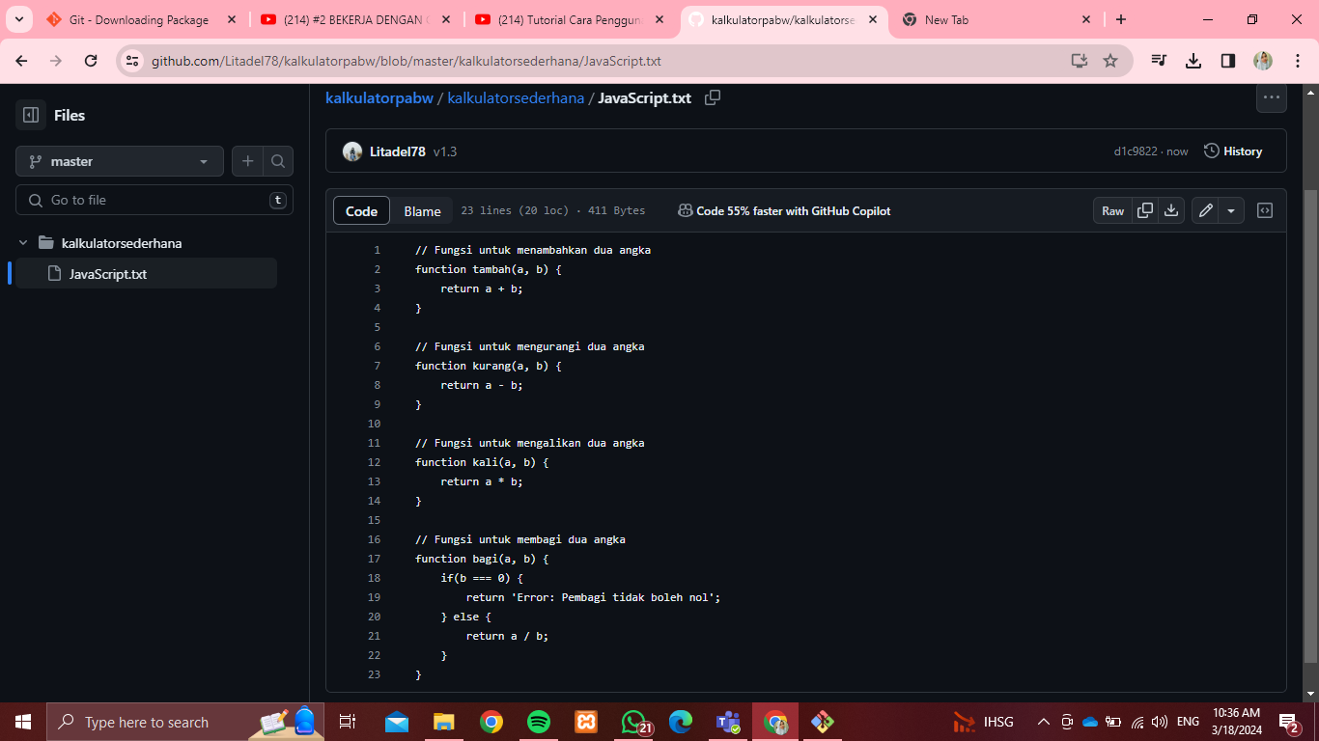

6. Membuat commit “v1.4” ketika sudah menambahkan kode ke lima pada file JavaScript.txt dalam folder kalkulatorsederhana

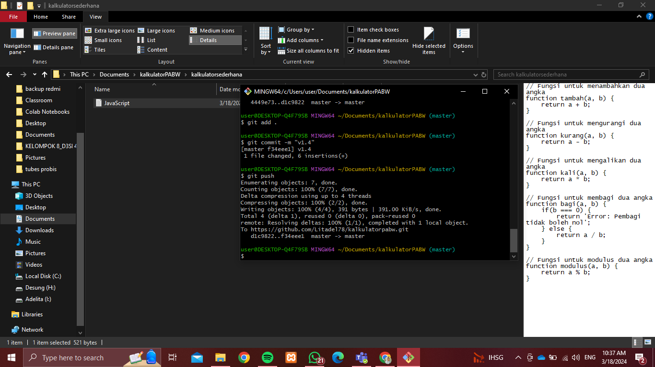

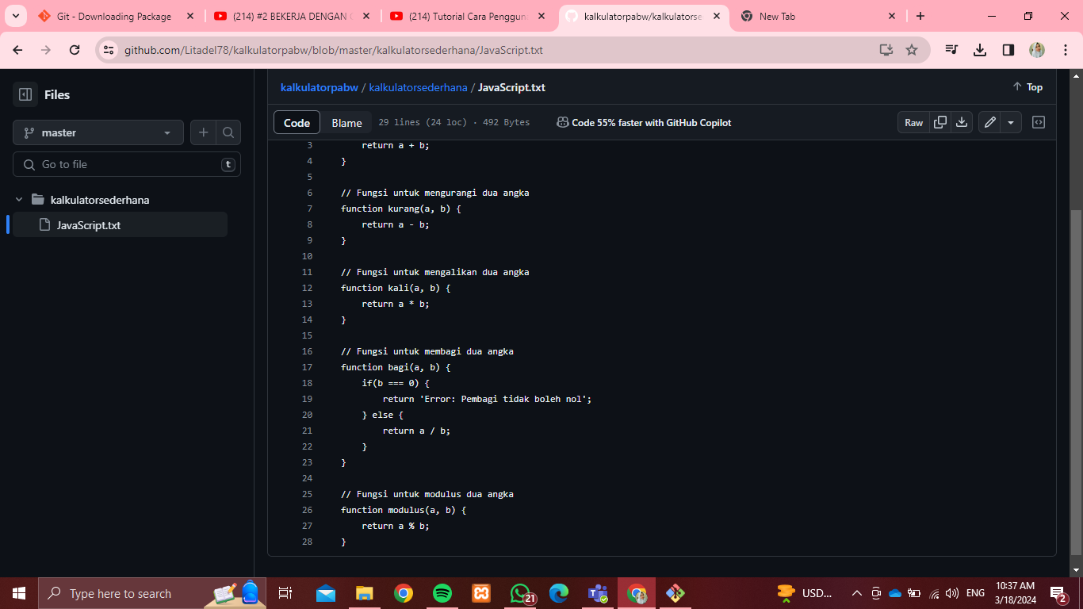

7. Membuat commit “v1.5” ketika sudah menambahkan kode ke enam pada file JavaScript.txt dalam folder kalkulatorsederhana

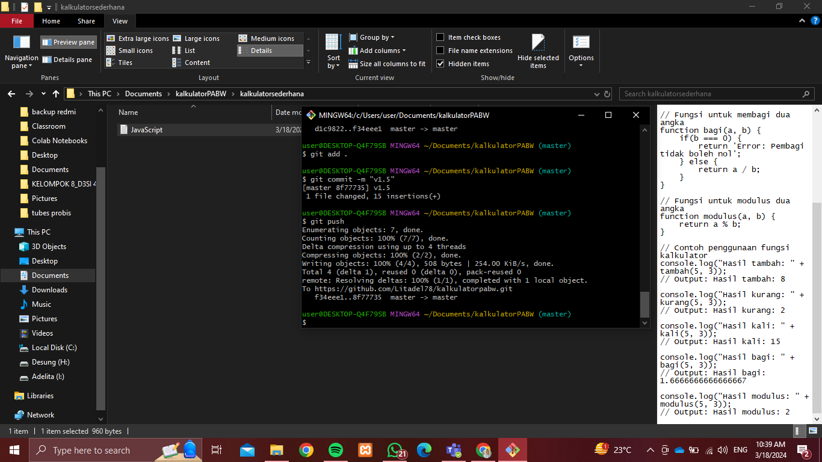

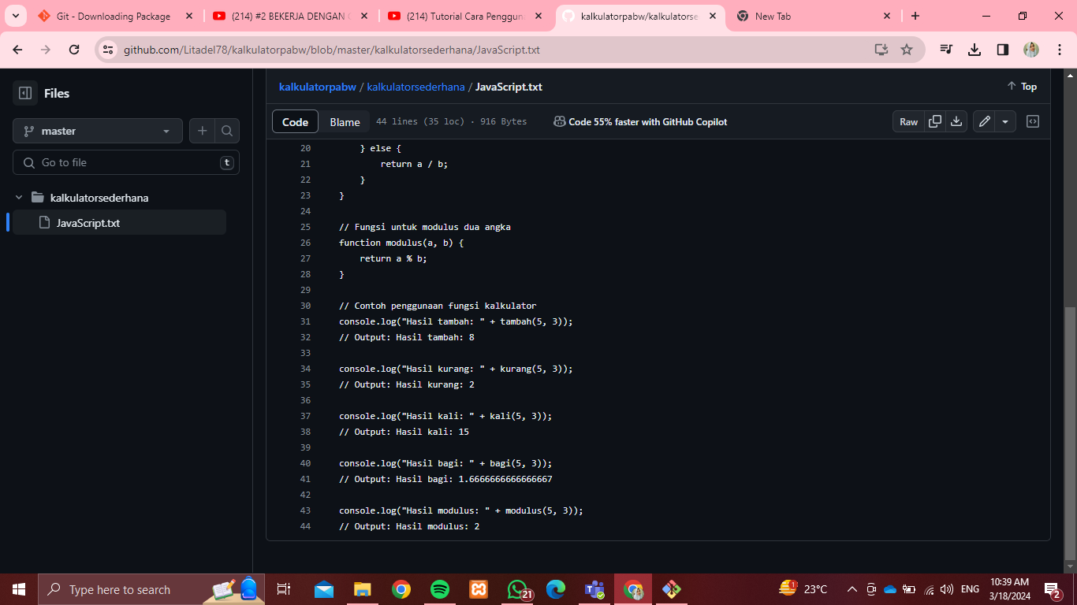

**HISTORY COMMIT PADA GITHUB**

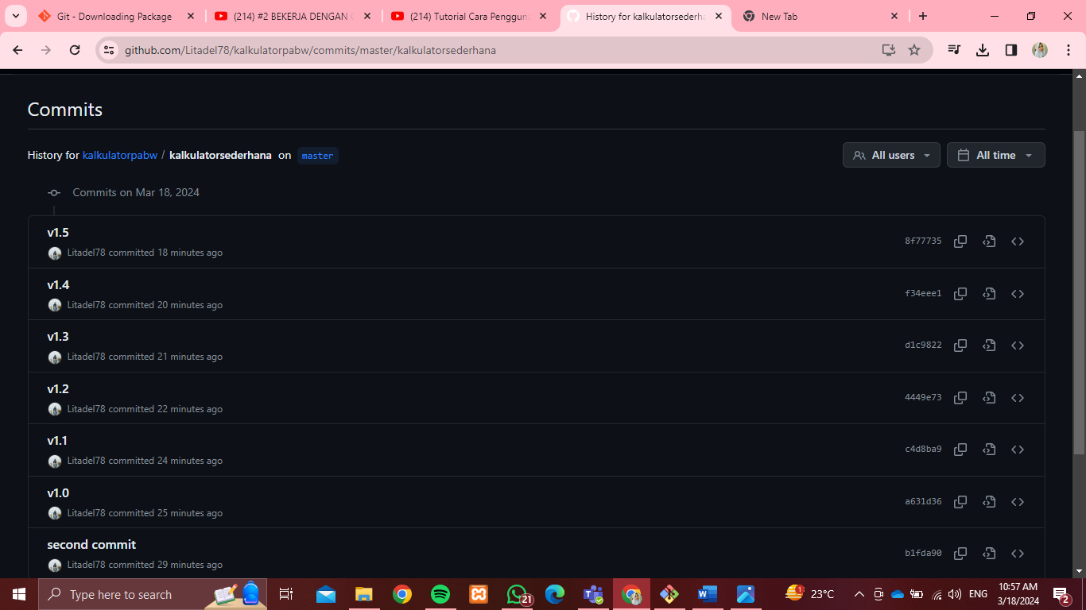

**LINK KODE PADA GITHUB**

[**https://github.com/Litadel78/kalkulatorpabw.git**](https://github.com/Litadel78/kalkulatorpabw.git)

[**https://github.com/Litadel78/kalkulatorpabw/tree/8f77735d4c392e3bddeb8f9f4c952789040f027c/kalkulatorsederhana**](https://github.com/Litadel78/kalkulatorpabw/tree/8f77735d4c392e3bddeb8f9f4c952789040f027c/kalkulatorsederhana)